NAGRADNA PUZLA: Med 4 izžrebance, ki bodo pravilno rešili spodnjo puzlo, bomo razdelili 4 povratne železniške vozovnice za Terme Olimia iz želene železniške postaje v Sloveniji. Vozovnice podarjajo Slovenske železnice. | NAGRADNA PUZLA: Med 4 izžrebance, ki bodo pravilno rešili spodnjo puzlo, bomo razdelili 4 povratne železniške vozovnice za Terme Olimia iz želene železniške postaje v Sloveniji. Vozovnice podarjajo Slovenske železnice. | NAGRADNA PUZLA: Med 4 izžrebance, ki bodo pravilno rešili spodnjo puzlo, bomo razdelili 4 povratne železniške vozovnice za Terme Olimia iz želene železniške postaje v Sloveniji. Vozovnice podarjajo Slovenske železnice.
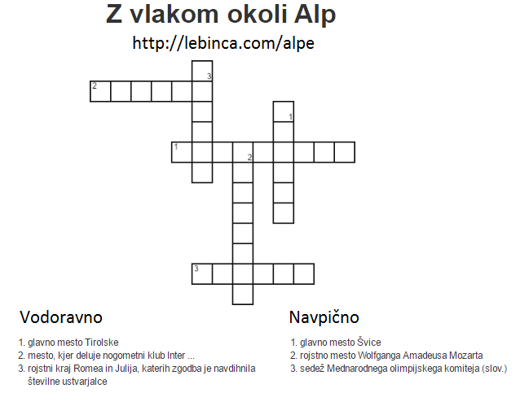
Ime in priimek: | Ime in priimek: | Ime in priimek:
Ulica in številka: | Ulica in številka: | Ulica in številka:
Poštna številka in kraj: | Poštna številka in kraj: | Poštna številka in kraj:
Železniška postaja odhoda: | Železniška postaja odhoda: | Železniška postaja odhoda:
  Želeno število kart (obkrožite):  1 povratno karto;  2 povratni karti. | Želeno število kart (obkrožite):  1 povratno karto;  2 povratni karti. | Želeno število kart (obkrožite):  1 povratno karto;  2 povratni karti.
NAGRADNA PUZLA: Med 4 izžrebance, ki bodo pravilno rešili spodnjo puzlo, bomo razdelili 4 povratne železniške vozovnice za Terme Olimia iz želene železniške postaje v Sloveniji. Vozovnice podarjajo Slovenske železnice. | NAGRADNA PUZLA: Med 4 izžrebance, ki bodo pravilno rešili spodnjo puzlo, bomo razdelili 4 povratne železniške vozovnice za Terme Olimia iz želene železniške postaje v Sloveniji. Vozovnice podarjajo Slovenske železnice. | NAGRADNA PUZLA: Med 4 izžrebance, ki bodo pravilno rešili spodnjo puzlo, bomo razdelili 4 povratne železniške vozovnice za Terme Olimia iz želene železniške postaje v Sloveniji. Vozovnice podarjajo Slovenske železnice.
Ime in priimek: | Ime in priimek: | Ime in priimek:
Ulica in številka: | Ulica in številka: | Ulica in številka:
Poštna številka in kraj: | Poštna številka in kraj: | Poštna številka in kraj:
Železniška postaja odhoda: | Železniška postaja odhoda: | Železniška postaja odhoda:
Želeno število kart (obkrožite):  1 povratno karto;  2 povratni karti. | Želeno število kart (obkrožite):  1 povratno karto;  2 povratni karti. | Želeno število kart (obkrožite):  1 povratno karto;  2 povratni karti.

